Π ο ι ο ί θ α λ ά β ο υ ν μ έ ρ ο ς:  Μαθητές και Μαθήτριες Δημοτικού, Γυμνασίου, Λυκείου, Φοιτητές και Φοιτήτριες  Π ό σ α θ α σ τ ο ι χ ί σ ε ι:  Δικαίωμα συμμετοχής και  έξοδα μεταφοράς €90.  Δ η λ ώ σ ε ι ς:  Στους ομαδάρχες σας  Κ Α Λ Η  Κ Α Τ Α Σ Κ Η Ν Ω Σ Η! | Κατασκήνωση Παιδιών  Κατηχητικών  Συναντήσεων  Π ό τ ε θ α γ ί ν ο υ ν:  Για τα αγόρια:  01/07/2019 μέχρι 16/07/2019  Για τα κορίτσια:  18/07/2019 μέχρι 02/08/2019  Π ρ ο ο ρ ι σ μ ό ς:  Ο ιδιόκτητος μας χώρος έξω  από την Ποταμίτισσα  Καλό θα είναι όσα παιδιά έχουν οποιαδήποτε ιατρικά θέματα να τα αναφέρουν στους υπευθύνους. Επίσης όσοι έχουν ατομικό βιβλιάριο υγείας, να το φέρουν μαζί τους στην Κατασκήνωση, καθώς και φωτοαντίγραφο της κάρτας νοσηλείας, στην οποία είναι γραμμένα. | Δ Η Λ Ω Σ Η  Συμμετοχής  Εγώ ο/η ………………………………………  ……………………………τηλ………………..  κηδεμόνας του /της ……………………..  ………………………………………………….,  Τάξη: ………………………, δηλώνω υπεύθυνα ότι το παιδί μου θα λάβει μέρος στην κατασκήνωση που οργανώνει η Εφορεία Κατηχητικών Σχολείων Παλουριώτισσας, στην Ποταμίτισσα, το Καλοκαίρι 2019.  Υπογραφή κηδεμόνα  …………………………………………………  - Παρακαλώ δηλώστε συμμετοχή το αργότερο μέχρι 21 Ιουνίου, 2019.  ………………………………………………..
Για περισσότερες πληροφορίες,  επικοινωνήστε με το γραφείο,  Δευτέρα – Παρασκευή,  (7:30 π.μ.- 5:30 μ.μ.)  στο τηλέφωνο: 22459760  Email:inpanayiasev@cytanet.com.cy |  | ΙΕΡΑ ΑΡΧΙΕΠΙΣΚΟΠΗ ΚΥΠΡΟΥ  * * *  ΕΦΟΡΕΙΑ ΚΑΤΗΧΗΤΙΚΩΝ ΣΧΟΛΕΙΩΝ ΠΑΛΟΥΡΙΩΤΙΣΣΑΣ
ΕΦΟΡΕΙΑ ΚΑΤΗΧΗΤΙΚΩΝ  ΣΧΟΛΕΙΩΝ  ΠΑΛΟΥΡΙΩΤΙΣΣΑΣ | Κατασκήνωση Παιδιών  Κατηχητικών  Συναντήσεων  Δημοτικού  Γυμνασίου  Λυκείου  Φοιτητών  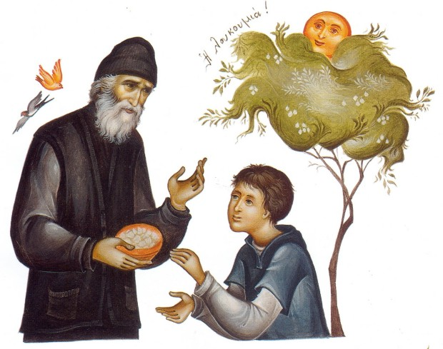 | ΚΑΤΗΧΗΤΙΚΕΣ ΣΥΝΑΞΕΙΣ  ΙΕΡΟΥ ΝΑΟΥ ΠΑΝΑΓΙΑΣ ΠΑΛΟΥΡΙΩΤΙΣΣΑΣ  Δρόμος μας,  ο δρόμος Του.  Έλα να τον  βαδίσουμε μαζί!

